Capitulo 5 .- Como informamos el Spring

- Pagina de Información de Sprint Creada por Scrum Master en Wiki
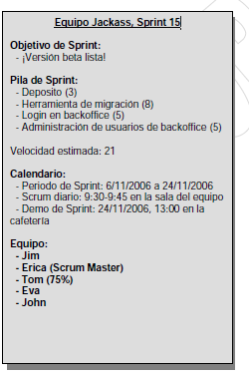

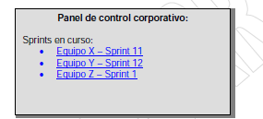
Manda un correo spam

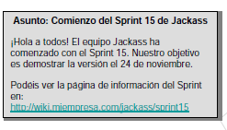

Pegarlo en la pared

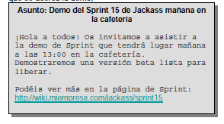

Capitulo 6

Como Hacemos Pilas

Experimetno con Jira, Excel y Tablones fisicos y sin lugar a duda el ultimo es el mas efectivo
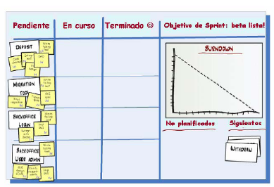

tras unos dias

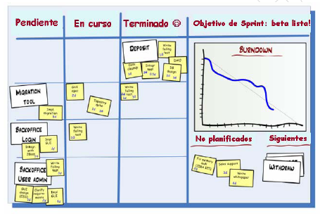

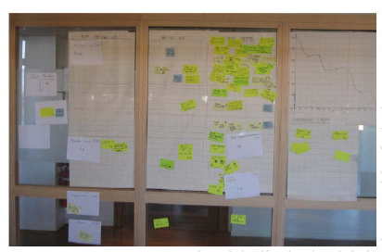

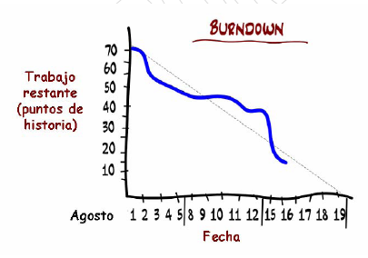
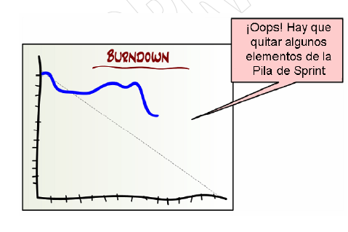

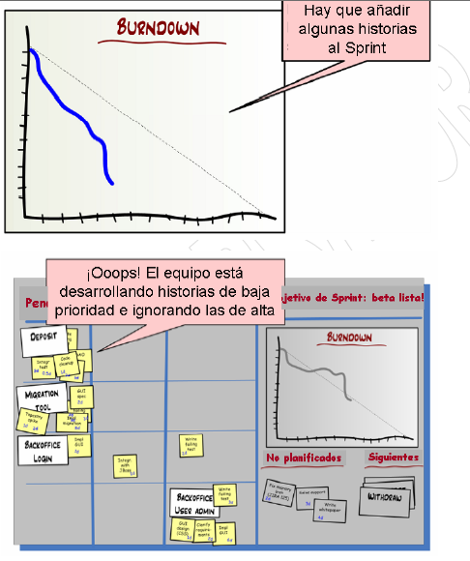

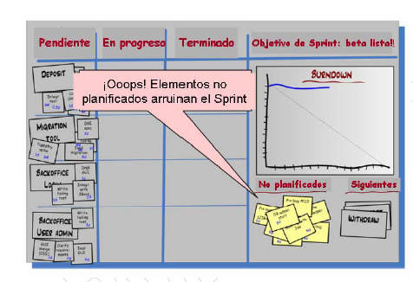

Estimando en días vs horas = 1 día-hombre real = 6 horas-hombre reales.

Capitulo 7

Como Distribuimos la Sala del equipo

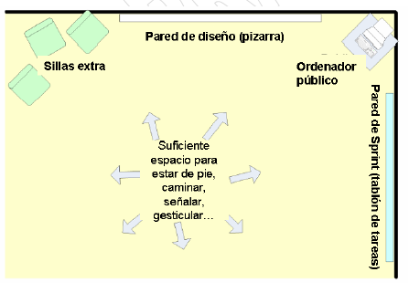

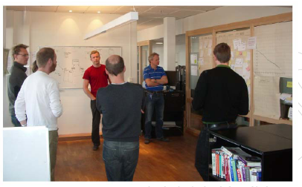

¡Sienta al equipo junto!
¡Sienta al equipo junto!

Audibilidad: cualquier miembro del equipo puede hablar con cualquier
otro sin tener que levantarse de su sitio.
• Visibilidad: todo el mundo puede ver a los demás. Todo el mundo puede
ver el tablón de tareas. No necesariamente tan de cerca como para poder
leerlo, pero si por lo menos verlo.
• Aislamiento: si todo el equipo necesitase levantarse y agruparse para
una animada y espontánea discusión sobre el diseño, nadie fuera del
equipo está tan cerca como para ser molestado. Y viceversa.

Mantén al Dueño de Producto a mano

Mantén a los gerentes y coachs a mano

Capitulo 8 Cómo hacemos Scrum diarios

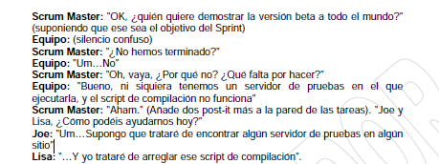

Capitulo 9

Cómo hacemos la demo de Sprint

El equipo obtiene reconocimiento por sus logros,
Otros se enteran de lo que se hace
la demo recibe feedback
Es un Evento social
Fuerza al equipo a acabar las cosas
Equipo notara su trbaajo si esta bien o mal

Tratando con historias “indemostrables”
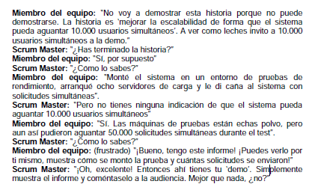

Capitulo 10 Como hacemos Retrospectivas

Por qué insistimos en que todos los equipos hagan
retrospectivas

• Reservamos 1-3 horas, dependiendo de cuánta discusión esperemos.
• Participantes: el Dueño de Producto, el equipo y yo mismo.
• Nos vamos a una reunión cerrada, un rincón cómodo con sofás, el patio
del tejado o algún sitio similar. Que podamos tener una discusión sin
interrupciones.
Versión gratuita on-line.
Apoya este trabajo, compra la copia impresa:
http://infoq.com/minibooks/scrum-xp-from- the-trenches
70 | SCRUM Y XP DESDE LAS TRINCHERAS
• Normalmente no hacemos retrospectivas en la sala del equipo, ya que la
atención de la gente suele diluirse.
• Alguien es designado secretario.
• El Scrum Master muestra la Pila de Sprint y, con ayuda del equipo,
resume el Sprint. Eventos importantes, decisiones, etc.
• Hacemos “la ronda”. Cada persona tiene una oportunidad de decir, sin
ser interrumpida, qué piensan que ha ido bien, que podría haber ido
mejor y que piensan que debería hacerse de forma diferente en el
próximo Sprint.
• Observamos la velocidad estimada frente a la real. Si hay una gran
diferencia, intentamos analizar por qué.
• Cuando el tiempo casi se ha acabado, el Scrum Master trata de resumir
las sugerencias concretas cobre qué puede hacerse mejor el próximo
Sprint.

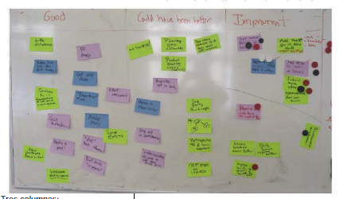

Difundiendo las lecciones entre los equipos (Cambiar o no cambiar)

“Deberíamos haber pasado más tiempo dividiendo historias en
subhistorias y tareas”
“Demasiadas distracciones”
“Nos sobre-comprometimos y sólo hicimos la mitad”
“Nuestro entorno de oficina es demasiado ruidoso y
desordenado”

Capitulo 11 Descanso entre springs
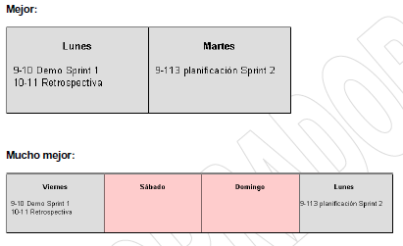
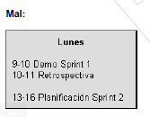

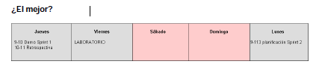

capitulo 12

Como hacemos planificación de entregas y
contratos a precio cerrado
Esto significa que debemos decidir nuestro factor de dedicación. Lee “Como
decide el equipo qué historias incluir en el Sprint”.
El factor de dedicación significa, básicamente, “cuanto del tiempo del equipo se
emplea en las historias a las que se ha comprometido”. Nuca es el 100%, ya que
el equipo gasta tiempo en elementos no planificados, haciendo cambios de
contexto, ayudando a otros equipos, chequeando el correo, arreglando sus
ordenadores rotos, discutiendo de política en la cocina, etc.
Digamos que determinamos que el factor de dedicación del equipo es del 50%
(bastante bajo, normalmente oscilamos en torno al 70%). Y digamos que la
duración del Sprint es de 3 semanas (15 días) y el tamaño del equipo es 6
personas.
Así que cada Sprint tendría 90 días-hombre ideales, pero solo podemos
pretender producir el equivalente a 45 días-hombre ideales (debido al factor del
50%).
Así que nuestra velocidad estimada es 45 puntos de historia.
Si cada historia tiene una estimación de tiempo de 5 días (que no es así),
entonces este equipo podría producir aproximadamente 9 historias por Sprint.

Uniéndolo todo en un plan de entregas (release plan)
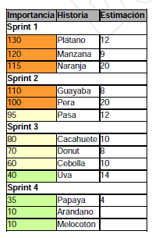
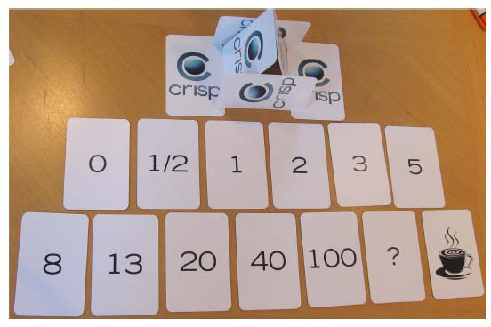

Capitulo 13 Como combinamos Scrum con XP

-Programación por parejas
- Desarrollo guiado por pruebas (TDD)
TDD en código nuevo
TDD en código antiguo

Diseño incremental Esto significa mantener el diseño simple desde el principio y mejorarlo
continuamente, en lugar de conseguir que todo funcione desde el principio y
entonces congelarlo

Integración continua Es la solución definitiva al viejo problema de
“hey, pero sí que funciona en mí máquina”. Nuestro servidor de compilación
continua actúa como el “juez” o punto de referencia desde el que determinar la
salud de todas nuestras bases de código.

Propiedad colectiva del código Hemos encontrado que la programación por
parejas con una rotación frecuente de las parejas conduce a un nivel elevado de
propiedad colectiva del código

Espacio informativo Todos los equipos tienen acceso a pizarras y espacios vacíos en las paredes, y
hacen buen uso de ellos.

Estandarización de código Últimamente hemos comenzado a definir un estándar de código.

